功能性目标
G1：减少10%找到合适教室的时间
Goal Achieve[FindClassroomTimeDecrease]
类型： SatisfactionGoal
非正式定义：减少10%找到合适教室的时间
关注：FindClassroomTime
正式定义： ∀ t: FindClassroomTime
Decrease(t)
⇒ ◊ DecreasePercent(t)>=10

G2：找到的自习教室的满意度提高20%
Goal Achieve[SatisfactionIncrease]
类型： SatisfactionGoal
非正式定义：找到的自习教室的满意度提高20%
关注：Satisfaction
正式定义：∀ c: Satisfaction
Increase (c)
⇒◊ IncreasePercent(c)>=20

G3：空闲教室的利用率提升30%
Goal Achieve[VacantClassroomUsageIncrease]
类型： SatisfactionGoal
非正式定义：空闲教室的利用率提升30%
关注：VacantClassroom
正式定义： ∀ c: VacantClassroomUsage
Increase(c)
⇒ ◊ IncreasePercent(c)>=30

G4:用户可以查看教室详细数据信息
Goal Achieve[UserGetClassroomInfo]
类型： SatisfactionGoal
非正式定义：用户可以查看教室详细数据信息
关注：Classroom, User
正式定义： ∀ c:Classroom, m: User
m.chooseClassroom(c)
⇒ ◊ ShowInfo()

G5:用户可被推送合适的教室
Goal Achieve[PropelSuitableClassroom]
类型： SatisfactionGoal
非正式定义：用户可被推送合适的教室
关注：SuitableClassroom, User
正式定义： ∀ c: SuitableClassroom, u: User
propel (u)
⇒ ◊ PropelSuitableClassroom (c,u)

G6:获取用户的偏好
Goal Achieve[GetUserPreference]
类型： SatisfactionGoal
非正式定义：获取用户的偏好
关注： Preference,User
正式定义： ∀ p: Preference,u:User
get(u)
⇒ ◊ GetUserPreference (p,u)

G7：用户自习完之后，可以对教室进行评价
Goal Achieve[ClassroomEvaluation]
类型： SatisfactionGoal
非正式定义：用户自习完之后，可以对教室进行评价
关注：Classroom, User
正式定义：∀ c: Classroom, u:User
c.afterStudy(u)=true
⇒◊ Evaluate(u,c)
G8：在寻找教室时，用户可以根据一定条件筛选合适的教室
Goal Achieve[ClassroomFilter]
类型： SatisfactionGoal
非正式定义：在寻找教室时，用户可以根据一定条件筛选合适的教室
关注：Classroom, User
正式定义：∀ c: Classroom, u:User
u.search(c)=true
⇒◊ showClasslist()

G9：在寻找教室时，用户可以查看实时空闲教室列表
Goal Achieve[ClassroomAccessedList]
类型： SatisfactionGoal
非正式定义：在寻找教室时，用户可以查看实时空闲教室列表
关注：Classroom, User
正式定义：∀ c: Classroom, u:User
u.checkAccessed(c)=true
⇒◊ showAccessedClasslist()

非功能性目标
G10:用户等待系统响应的时间不超过10秒
Goal Achieve[UserWaitSystemTime]
类型： SatisfactionGoal
非正式定义：用户等待系统响应的时间不超过10秒
关注：UserWaitSystemTime
正式定义： ∀ t:UserWaitSystemTime
Wait(t)
⇒ ◊ WaitTime(t)<=10

G11:系统应保证服务器至少在1000人并发访问时不会崩溃
Goal Achieve[NotSystemCrashes]
类型： SatisfactionGoal
非正式定义：系统应保证服务器至少在1000人并发访问时不会崩溃
关注：System Crashes
正式定义： ∀ s:System
NotCrashed(s)
⇒ ◊ VisitingUsers >=1000

G12:系统要保证用户数据的安全性
Goal Achieve[UserInfoSafety]
类型： SafetyGoal
非正式定义：系统要保证用户数据的安全性
关注：System Safety
正式定义： ∀ i:UserInfo
RunningPeriod(i)
⇒ ◊ NotDisclosure(i)

G13:系统崩溃后恢复服务的时间不超过一个人日
Goal Achieve[SystemRecovery]
类型： SatisfactionGoal
非正式定义：系统崩溃后恢复服务的时间不超过一个人日
关注：System Recovery
正式定义： ∀ t: SystemRecoveryTime
Wait(t)
⇒ ◊ SystemRecoveryTime (t)<=1个人日

“自习去哪儿”目标模型关系图

Achieve[提高自习地点
选择的便捷性]

Achieve[获取教室实时情况]

Achieve{评价教室情况]

Achieve[缩短寻找教室的时间]

Achieve[检索某个教室的详细情况]
Maintain[教室及其情况列表]
Maintain[用户评价情况]

Achieve[条件筛选适合的教室]

Achieve[获取实时空闲教室列表]

Achieve[获取教室的硬件设备数据]

Achieve[提高找到教室的质量]

Achieve[查看教室详细数据信息]

Achieve[推送合适的教室]

Achieve[获取用户的偏好]
Maintain[用户的偏好]
Maintain[噪音]
Maintain[人数]
Maintain[地理位置]
Maintain[硬件设备数据]
Maintain[网速]

Avoid[评价失信]

“自习去哪儿”活动图
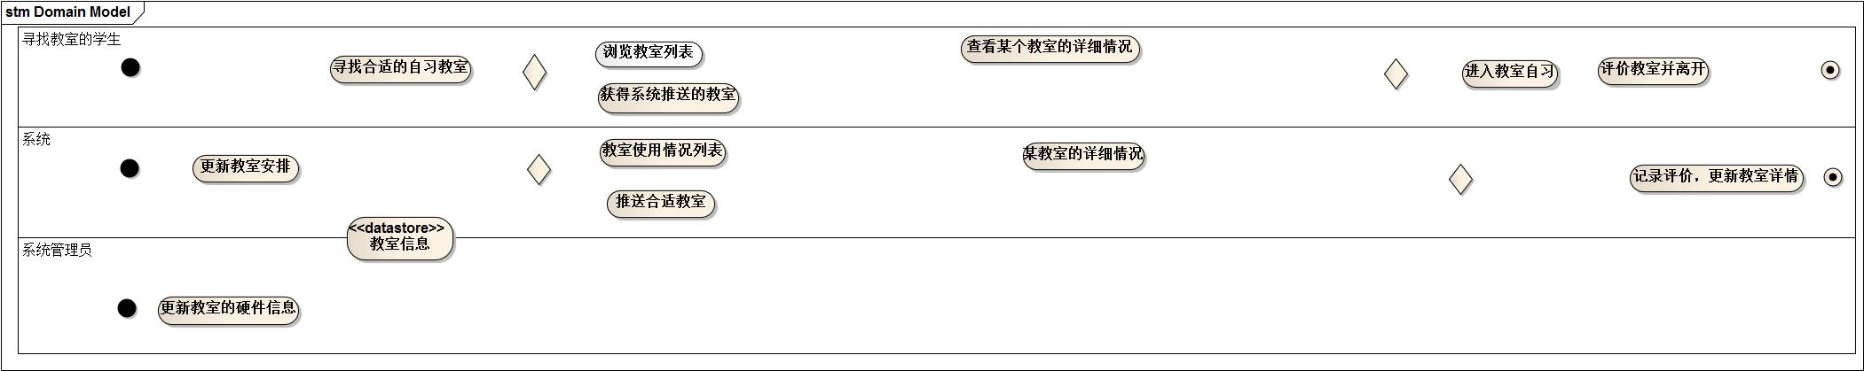
教室列表
推送教室
教室详情
教室列表
推送教室
教室详情

